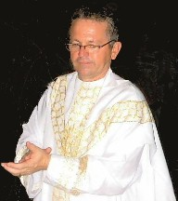
16 de febrero
Aumenta, Señor, en nosotros la fe, la esperanza y la caridad para que cumplamos con amor tus mandamientos y podamos conseguir, así, el cielo que nos tienes prometido. Por nuestro Señor Jesucristo... Amén.
Génesis 11, 1-9 Voy a bajar y a confundir su legua
Salmo 32 Dichoso el pueblo escogido por Dios.
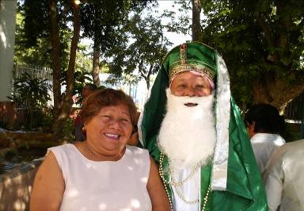
Marcos 8, 34—9, 1 Quien pierda la vida por mí, la salvará “En aquel tiempo, Jesús llamó a la multitud y a sus discípulos y les dijo: “El que quiera venir conmigo, que renuncie a sí mismo, que cargue con su cruz y que me siga. Pues el que quiera salvar su vida, la perderá; pero el que pierda su vida por mí y por el Evangelio, la salvará. ¿De qué le sirve a uno ganar el mundo entero, si pierde su vida? ¿Y qué podrá dar uno a cambio para recobrarla? Si alguien se avergüenza de mí y de mis palabras ante esta gente, idólatra y pecadora, también el Hijo del hombre se avergonzará de él, cuando venga con la gloria de su Padre, entre los santos ángeles. Y añadió: Yo les aseguro que algunos de los aquí presentes no morirán sin haber visto primero que el Reino de Dios ha llegado ya con todo su poder. Llenos de júbilo porque nos ha salvado, alabemos la grandeza del Señor, nuestro Dios”
Seguir y seguir a Jesús
- Hay que negarse a sí mismo
- Cargar con la cruz y seguirle.
- Negarse y cargar son sinónimos del verbo seguir.
- El seguimiento es una unión con una persona viva.
- Dios no pide nada que no podamos dárselo.
La fidelidad del seguimiento
- Llega hasta perder la vida por Cristo.
- Es acabar con la vida pasada, mala y empezar de nuevo.
El que quiera salvar su vida, la perderá, pero el que pierda su vida por mí y por el evangelio, la salvará.
Siempre respetando nuestra decisión
- Jesús jamás propone el sufrimiento o la renuncia por sí mismos.
- Nos pide valor para emprender el seguimiento.
- Jesús quiere libres para amar.
Nos pide romper amarras, arriesgar.
- Claro, esto depende de nosotros.
- No es simple imitación a lo que Cristo hizo.
- Eso sería masoquismo.
- Tenemos que crear vida mediante la muerte al egoísmo.
- Es cuestión de amor pues desde allí encontramos la libertad.
Entonces…
- El seguimiento de Jesús implica asumir la cruz hasta la muerte.
- La cruz fue utilizada como escarmiento para castigar a rebeldes, sediciosos, o a los esclavos desobedientes a sus amos.
- Era un lugar de suplicio terrible y una ejecución pública vergonzosa
- La cruz es el elemento simbólico que mejor expresa las implicancias del seguimiento de Jesús.
- La cruz es camino obligado hacia la resurrección.
- De aquí se deduce que no hay cruz sin resurrección, ni resurrección sin el camino doloroso de la cruz.
Una mujer encontró a un niño de siete años cargando en brazos a su hermano más pequeño. La mujer se dio cuenta de que el niño iba agotadísimo y muy cansado y le preguntó, si no era demasiado pesado para que lo llevará en brazos. No – respondió el niño, es mi hermano.
A muchos no nos gusta la cruz
- La cruz también pesa y nos cansa.
- Muchos tiran la toalla y no quieren cargar la cruz.
- Pues buscamos lo más fácil y cómodo.
Santa Teresa de Ávila preguntó una vez a Cristo porqué ponía tantas dificultades en su camino. “No te quejes, así trato a mis amigos”- respondió Jesús. “Ahora comprendo, Señor, por qué tienes tan pocos amigos”
Vale la pena coger la cruz de cada día y seguir a Cristo, pues sólo así somos verdadera y únicamente felices.
Oración después de la Comunión
Concédenos, Señor, que este memorial de la muerte y resurrección de tu Hijo nos haga morir de veras al pecado y renacer a una nueva vida. Por Jesucristo, nuestro…

“Una sonrisa es la luz en la ventana de tu cara, que avisa a la gente que tu corazón está en casa."
diosbendice1@cantv.net

